1. 首先打开MySQL控制台，输入create database mytest；如图

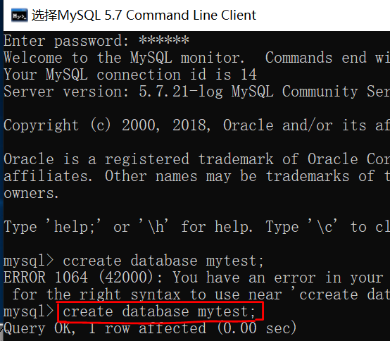

2.在控制面板—管理工具——数据源（ODBC），有32位数据源和64位数据源，选择32位数据源管理程序，如图2所示，在驱动程序下可以看到MySQL的驱动程序了，即MySQL ODBC 5.3 ANSI Driver。

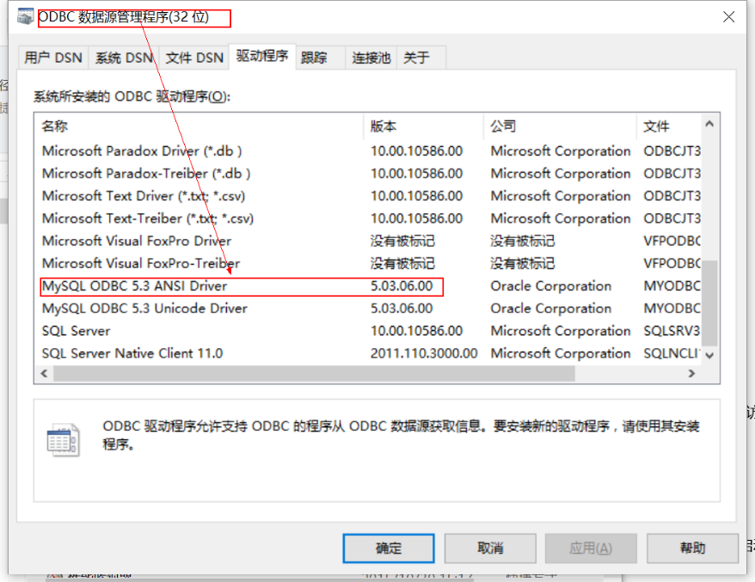

3. 在“用户DSN”，点击“添加”，出现“创建新的数据源”，找到“MySQL ODBC 5.3 ANSI Driver” 驱动，点击“完成”，如图所示.

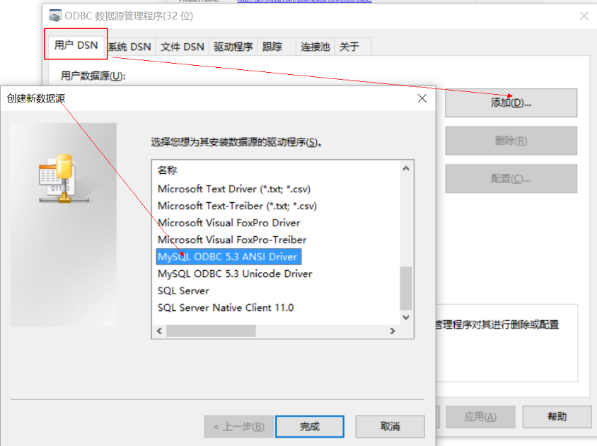

4.在“完成”弹出“MySQL Connector/ODBC” Data Source Configuration "配置中填写，创建的数据源名称，建议和数据库名称一致。填写User和password以及选择相应的数据名称。点击“Test”测试连接成功，点击“OK”按钮。这样就完成了新的数据源创建。如图所示。

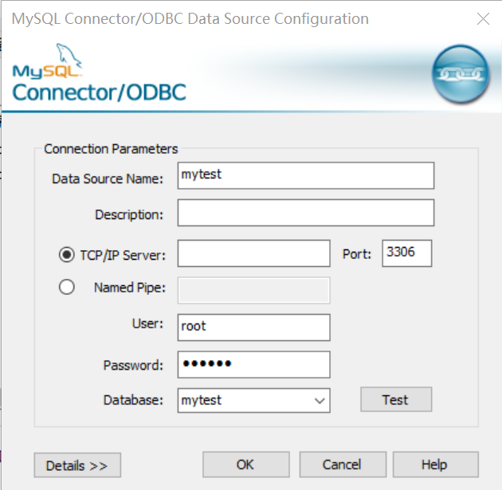

5.在Labview中连接MySQL数据库--test数据库

在“程序面板”选择Labsql控件创建一个数据库连接，如下所示。 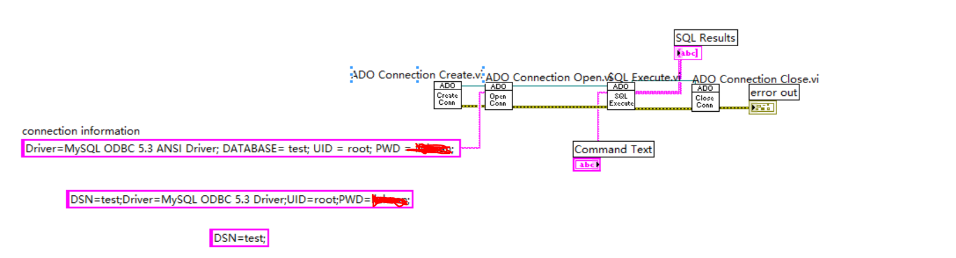

6.使用Database Connectivity Toolkit工具包操作MySQL数据库，如图所示

